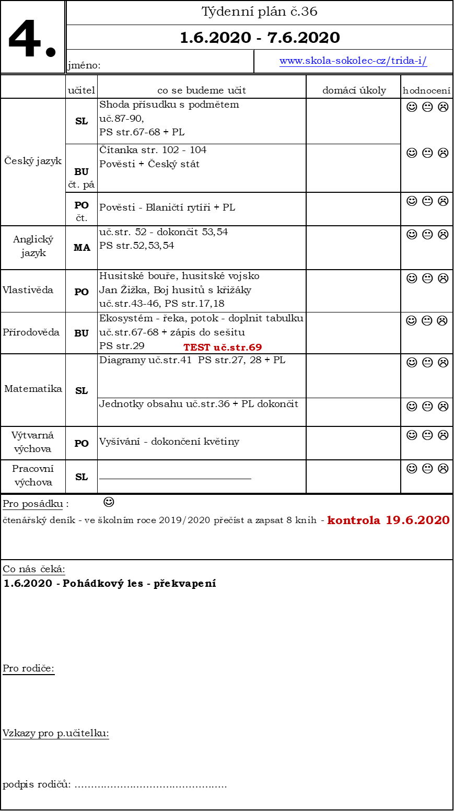
Škola kosmonautů č.36
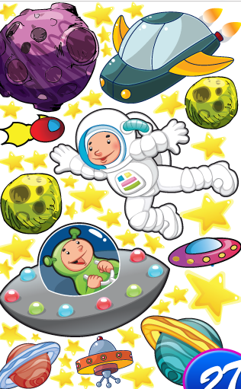
Voda v přírodě
1. Voda na Zemi se vyskytuje jako:
a) látka _________________
b) látka _________________
c) látka _________________

2. Vzpomeň si na obrázek znázorňující oběh vody v přírodě a doplň následující text:
Voda se vypařuje z ______________, vodní pára stoupá a vytváří ______________. Ochlazením se vodní pára mění v ______________ nebo ______________, případně ______________ a padá dolů na zemský povrch. Část vody se vsakuje do země a vytváří zásoby podzemních vod. Ostatní voda stéká do ______________ a řeky ji odvádějí zpět do ______________.

3. Zakroužkuj správnou odpověď. Sníh je látka:
a) pevná
b) kapalná
c) plynná
4. Kde se můžeme setkat s párou? ___________________________________________________________

5. Slaná voda se vyskytuje v ______________________ a sladká v __________________________________________________________.

6. Čeho je na Zemi více – vody sladké, nebo slané? _________________

7. Když voda padá dolů volným pádem, je to ______________________

8. Nejdelší česká řeka je _______________________

9. Jmenuj česká jezera: ____________________________________

